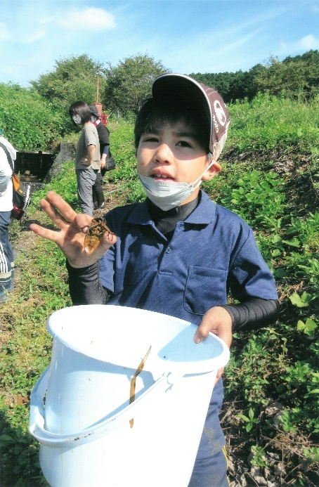
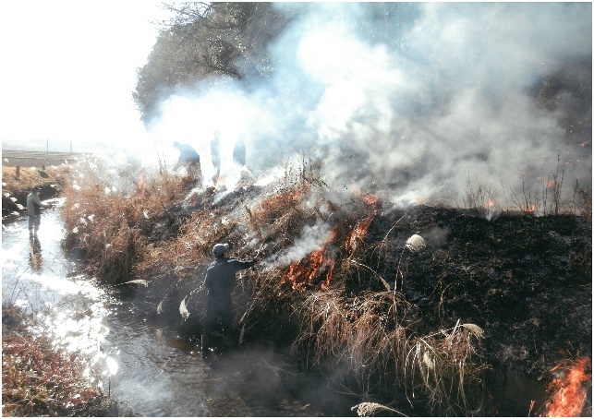
本県は、豊富な水資源と肥沃で広大な水田が織りなす自然豊かな農村地域です。
本コンテストの写真を通じて、生きもの調査や植栽など景観形成活動の様子を多くの県民に紹介すると共に、地域への愛着やコミュニテイー力を高め、次世代を担う子どもの笑顔溢れる自然豊かな農村づくりを目指しませんか？
令和5年度 多面的機能支払交付金
◆ 応募の内容
①田んぼまわりの生きもの調査の部
・みんなで楽しく生きもの調査をしている様子
・生きもの調査の後の話合いや結果について発表している様子など。

②わが郷を美しくの部
・草刈りや水路の泥上げなど農地維持活動の様子
・植栽など農村環境保全活動による美しい農村風景や活動している様子など。

主催：栃木県農地水多面的機能保全推進協議会
子どもたちに誇れるとちぎの農村づくり
「とちぎの豊かな農村づくり」写真コンテスト
2部門部あります

部門ごとに
最優秀賞：１点
優秀賞：３点 程度
応募の期間
令和5年９月1日（金）から令和5年10月31日（火）まで

令和4年度 最優秀賞（生きもの調査の部）
しのはら玉藻の里（大田原市）
令和4年度 最優秀賞（わが郷を美しくの部）
夢・はにしの里協議会（壬生町市）

◆ 募 集 要 領 ◆
◆マップ応募作品
・応募対象：令和4年11月1日から令和5年10月31日に本活動への取組みの様子や成果を撮影した作品。
・応募規格：四つ切サイズ（四つ切、ワイド四つ切）またはA4サイズのプリントに限ります。
※コラージュ及び合成写真は不可とします。
◆応募期間及び規定
・応募期間：令和5年9月1日（金）～令和5年10月31日（火）まで
・応募点数：各部門１活動組織あたり3点以内
※広域型・合併した組織は下部組織単位での応募可能とします。
・著作権、肖像権等を侵害する恐れのある作品は応募できません。
・被写体として人物が含まれる場合は、必ず本人の承諾を得てください。
・応募作品の著作権は応募者にありますが、使用権は主催者が保有します。
・応募方法：応募作品裏面に作品応募票を添付し、市町の担当部署へ提出してください。
◆審査・表彰
・審査は、主催者及び主催者が委嘱する審査委員が行い、審査結果は後日公表いたします。また、別途表
彰式を予定しています。入賞された活動組織については、指定された期日までに「ネガフィルム」また
は「画像データ」を提出して頂きます。
◆応募作品の取扱い
・受賞作品は一般に紹介いたしますので、御承知おきください。
・応募作品は審査終了後、市町を通じて返却いたします。
◆問合せ先
栃木県農地水多面的機能保全推進協議会 事務局
〒321-0901 栃木県宇都宮市平出町1260 栃木県土地改良会館3階
水土里ネットとちぎ 事業部施設保全課（担当：植木美穂）
ＴＥＬ：028-660-5702（直通） ＦＡＸ：028-660-5713
Ｅ－mail：ueki634@tcgdoren.or.jp ＵＲＬ：http://www.tcgnouchimizu.net/
---------------------切り取り線---------------------
作 品 応 募 票 （ 写真 ） №
ふりがな  作品の題名 |  | 部門名 |  |  | □ 生きもの調査の部  □ わが郷を美しくの部
アピールポイント  (作品の説明など) | ※応募写真の内容が分かるよう具体的な記入をお願いします。
撮影年月日 |  |  | 使用  原版 |  |  | □ フィルム  □ デジタル
撮影場所
活動組織名  (市町名) |  |  |  | ふりがな  代表者氏名
住所 | 〒  ℡ （ ）
※応募作品裏面に応募票を貼ってください（コピー使用可） なお、応募票は１作品に１枚必要です。

